SCENARIU DIDACTIC
Clasa a II-a
MEM – CAZURI SPECIALE DE ÎMPĂRȚIRE
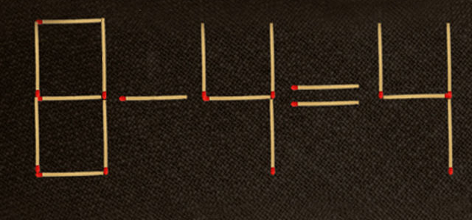
- Captarea atenției – ISTEȚEL le propune un exercițiu de logică – mutarea unui chibrit pentru a obține relația corectă. (0+4=4)

- Reactualizarea cunoștințelor
Să ne încălzim mințile – calcul oral
- Anunțarea temei
- Dirijare învățării (ne vom folosi de material concret-intuitiv)
- Pe catedră sunt 3 farfurii de plastic și învățătorul are 3 mere. Câte mere pot pune pe fiecare farfurie? – un copil vine și demonstrează se va scrie pe tablă
3 : 3 = 1
Învățătorul scrie pe tablă exerciții care să îi conducă pe elevi să desprindă concluzia.
8 : 8 = 1
7 : 7 = 1
3 : 3 = 1
Ce observăm? Când împărțim un nr. la el însuși obținem câtul 1.
Voi propune următoarele exerciții: 40 : 40 = ?, 179 : 179 = ?, 900 : ? = 1 ? : 27 = 1
- Învățătorul ascunde 2 farfurii. Câte mere punem pe farfurie? Ce operație putem scrie? (3 : 1 = 3)
Învățătorul scrie pe tablă exerciții care să îi conducă pe elevi să desprindă a II-a concluzie/ regulă.
7: 1 =
9: 1 =
3 :1 =
Ce observați? La ce nr. am împărțit fiecare număr? Ce cât am obținut?
Se formulează concluzia/ regula: Când împărțim un număr la 1, obținem același număr.
Voi propune exerciții cu numere mari: 75 : 1 =?, 804: 1 = ? ? : 1= 36, ? : 1 = 900
- Învățătorul pune pe catedră cele 3 farfurii și ascunde merele. Câte mere putem pune pe cele 3 farfurii? Ce operație putem scrie? (0 : 3 = 0)
0 : 3 = 0 deoarece 0 x 3 = 0
0 : 5 = deoarece
0 : 10 = deoarece
Se desprinde regula: 0 împărțit la orice număr dă câtul 0.
Voi propune următoarele exerciții: 0 : 18 =, 0 : 500 =, 0 : 176 =
Problematizarea:
- 3 : 0 = ? prin probă elevii vor înțelege că nu are sens
Se desprinde concluzia/ regula: Împărțirea la 0 nu are sens.
Se afișează și se distribuie elevilor fișe cu cele 4 cazuri speciale de împărțire.
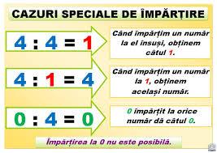

- Fixarea cunoștințelor
Se vor rezolva pe tablă și caiete 2-3 exerciții din manual
- Obținerea performanței – fișă de lucru
- Tema pentru acasă

Fișă de lucru (1)
Aplică regulile învățate și calculează:
9 : 9 = 0 : 6 =
0 : 90 = 37: 37=
900 : 1 = 0 : 250 =
25 : 25 = 15:15=
738 : 1 = 7 : 0 =

Fișă de lucru (2)
Aplică regulile învățate și calculează:
9 : 1 = 10 : 0 =
90 : 90 = 0 : 37=
500 : 1 = 250 : 250 =
0 : 25 = 15:1=
38 : 38= 7 : 7 =

